Priser Auktion 10 Mars 2020

Nr Pris Nr Pris Nr Pris Nr Pris Nr Pris
1 = 70 36 = 25 71 = 320 106 = 110 141 = - - -
2 = 45 37 = - - - 72 = 170 107 = 100 142 = - - -
3 = 165 38 = - - - 73 = 3 300 108 = 200 143 = 60
4 = 150 39 = 3 74 = 40 109 = 75 144 = 360
5 = 55 40 = 4 75 = 30 110 = 180 145 = 140
6 = 255 41 = 180 76 = 210 111 = 85 146 = 70
7 = 1 225 42 = 60 77 = 80 112 = 30 147 = 25
8 = 1 225 43 = 125 78 = 35 113 = 30
9 = 1 225 44 = 60 79 = 40 114 = - - -
10 = 1 200 45 = 200 80 = 20 115 = - - -
11 = 675 46 = 80 81 = 60 116 = 240
12 = 210 47 = 20 82 = 25 117 = 20
13 = 80 48 = 120 83 = 70 118 = - - -
14 = 110 49 = 160 84 = 5 119 = 50
15 = 45 50 = 1 550 85 = 3 700 120 = 20
16 = 1 250 51 = 120 86 = 95 121 = - - -
17 = 90 52 = 70 87 = 60 122 = 150
18 = 1 250 53 = 90 88 = 10 123 = 20
19 = 75 54 = 100 89 = 110 124 = 20
20 = 3 600 55 = 290 90 = 1 100 125 = 20
21 = 2 400 56 = 100 91 = 600 126 = 55
22 = 3 500 57 = 30 92 = 150 127 = 85
23 = 775 58 = 220 93 = 110 128 = 1 500
24 = 500 59 = 750 94 = 70 129 = 170
25 = 75 60 = 40 95 = 1 250 130 = 1 200
26 = 20 61 = 85 96 = - - - 131 = - - -
27 = 10 62 = 120 97 = - - - 132 = 110
28 = 175 63 = 675 98 = - - - 133 = 250
29 = 50 64 = 160 99 = 100 134 = - - -
30 = 5 65 = 150 100 = 100 135 = 300
31 = 20 66 = 260 101 = 100 136 = 400
32 = 500 67 = 50 102 = - - - 137 = 775
33 = 550 68 = 950 103 = 100 138 = 320
34 = 60 69 = - - - 104 = 60 139 = 500
35 = 410 70 = 25 105 = - - - 140 = - - -

Omsättning 48 742 kr 88 % sålda
Provision till klubben 441 Kr
Nästa möte är den 13 oktober 2020

12
Samlarklubben
Skilling

Möte tisdagen den 8 september 2020
Kl:  i NBV lokalen
Storgatan 6 Skillingaryd

Föreläsningar i samarbete
med
NBV I Skillingaryd

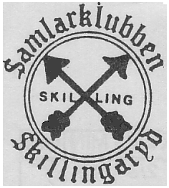
1
O B S ! V i k t i g t ! Följande gäller

På grund av Covid 19 pandemin har styrelsen
genom majoritets beslut beslutat följande:
1. Vi kommer att flytta om i lokalen så att det blir avstånd.
Auktionsmynten kommer att spridas ut över hela lokalen
2. Det blir ingen kaffeservering
(serveringslokalen är ganska liten och trång)
3. För de som ändå inte vill komma till mötet,
Erbjuder vi följande:
Enligt överenskommelse av tid
får de får komma hem till Leif J. och titta på auktionen
för att lämna anbud.

O B S !
Om läget i samhället förändras eller
att reglerna som vi satt upp inte följs
tar styrelsen nya beslut

HÅLL AVSTÅNDEN

2

OBS! Ny e-post

leif.jos@outlook.com

Jag har inget val för den gamla (navnet.se) kommer
att läggas ner helt och hållet och upphöra.

Mötesdagar hösten 2020

8 september
13 oktober
10 november
8 december

Mötesdagar våren 2021

12 januari
9 februari
9 mars
13 april

Allt under förutsättning att läget i samhället inte förändras.

11
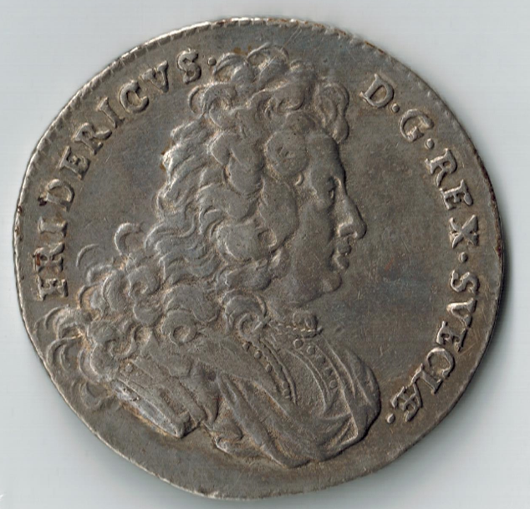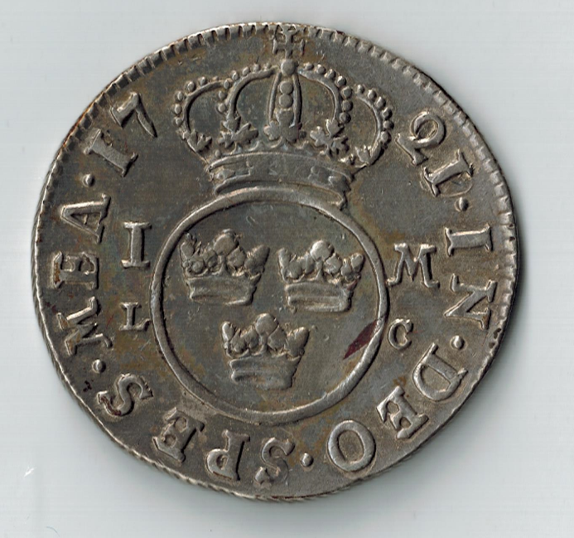
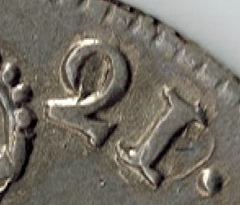
67 1 Mark 1721 på 1719 mindre plantsfel 1721 Kv: bra 6

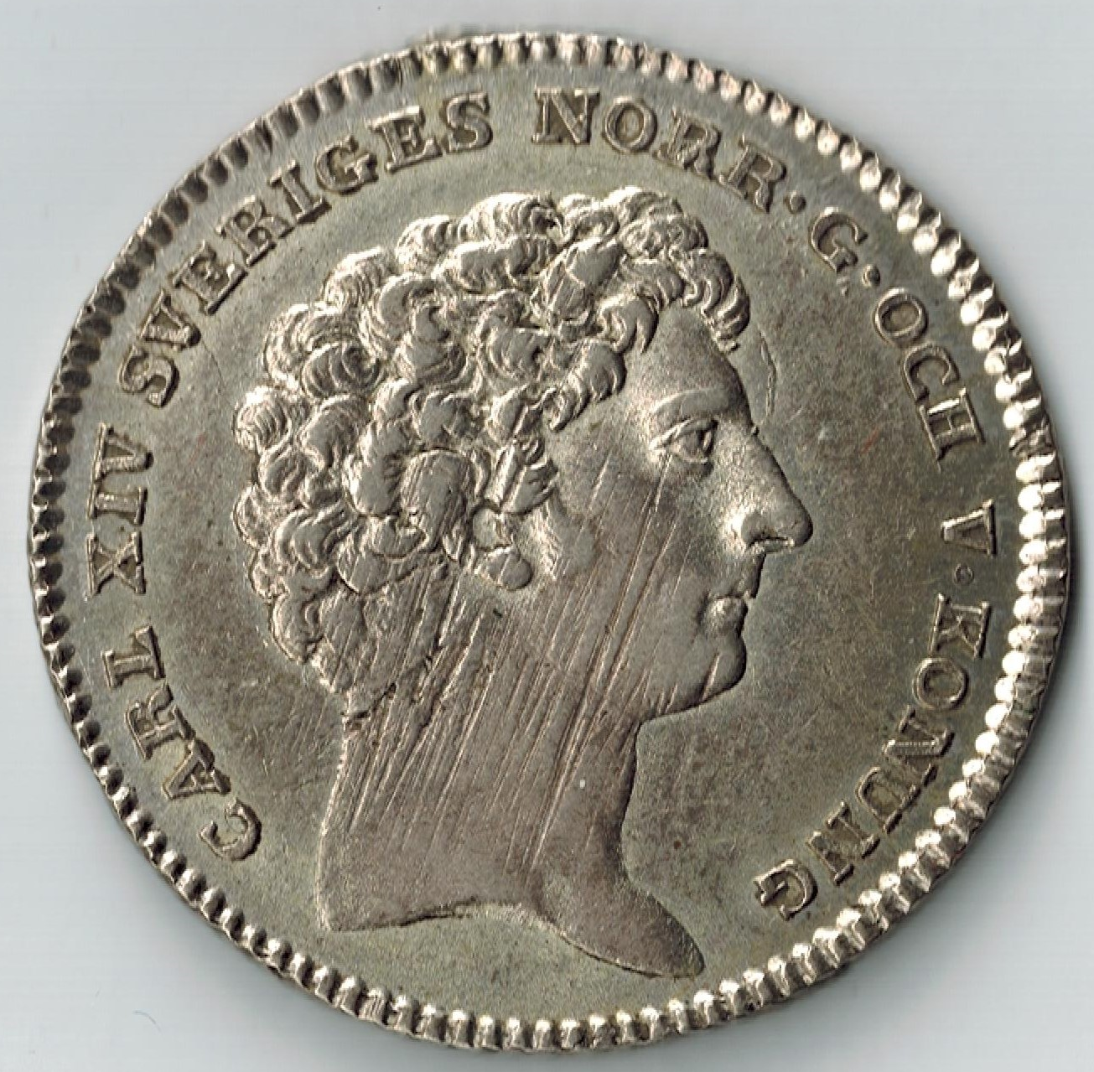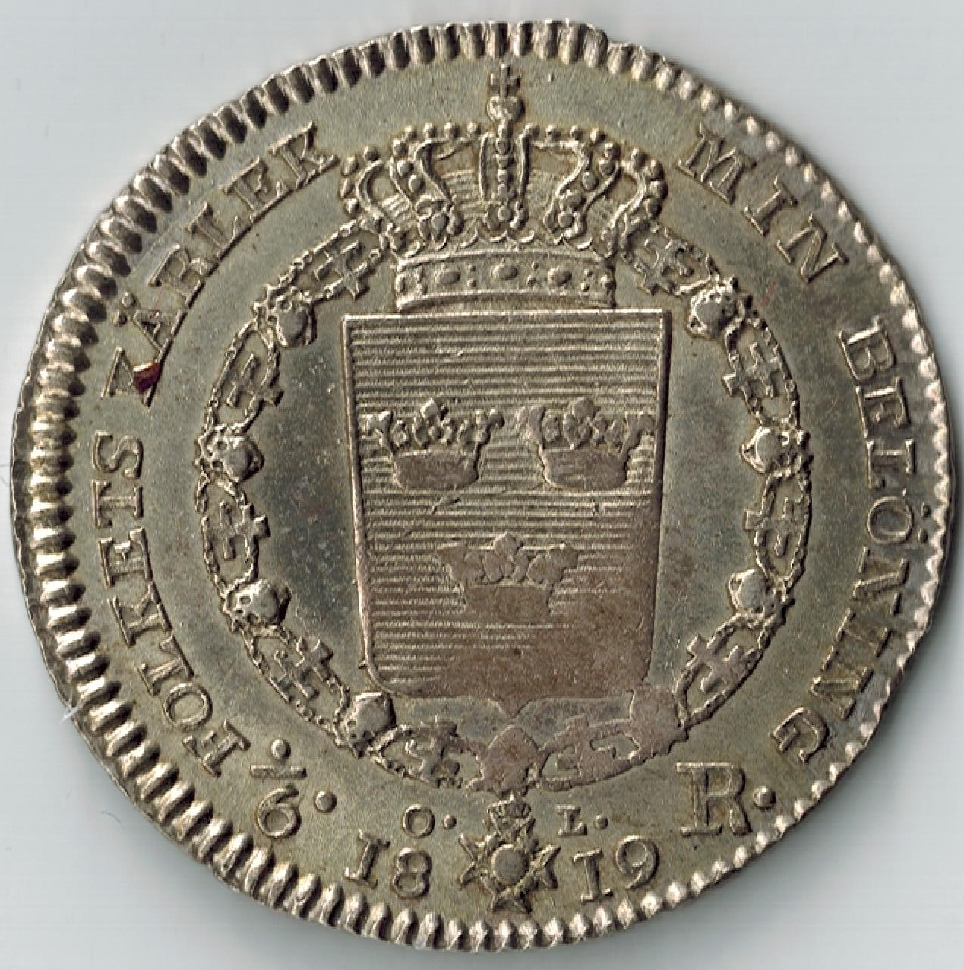
71 1/6 Riksdaler (Svagprägling + lite plantrispor) 1819 Kv: 8

10
DAGORDNING

18:00 Visning av auktions objekten.
Försäljning av lotter
Försäljning av lotter till myntlotteriet

§ 1 Mötets öppnande

§ 2 Föregående möts protokoll

§ 3 Styrelsens rapporter

§ 4 Rapporter från medlemmarna

§ 5 Dagens föredrag.

§ 6 Auktion

§ 7 Betalning av inköp på auktionen

O B S !
INGEN KÖBILDNING
Sitt kvar vid borden
Vi ropar upp er en och en
För att komma fram och betala

§ 8 Redovisning av auktionen

O B S !
Ni som har lämnat in till auktionen:
Sitt kvar vid borden
Vi ropar vi upp er och ni får redovisningen

3
Anbud på auktionen lämnas till Leif
 0370-71057 Mobil 073-970 70 58
Söndagen den 6/9 2020 kl: 18:00 - 21:00
OBS! se sidan 2
Det går också bra med SMS på mobil nr. ovan
Eller e-post
OBS! Ny e-post
e-mail leif.jos@outlook.com

Nr Beskrivning År Kv Min Pris
1 1/2 Öre. Delvis svagpräglad. 1575 5 175
2 1/6 Riksdaler. 1788 5 250
3 1/16 Riksdaler Specie 36 på 35. 1836 6 250
4 2 Öre 2 st. Ovala och runda nollor. 1900 2 15
5 1 Öre 2 st. Stort och litet kors. 1909 4 20
6 25 Öre. 1866 4 100
7 1/4 Öre. Motvända sidor. 1659 4 50
8 1 Öre. 1906 6 20
9 2 Skilling Banco 1837 4 40
10 1 Öre. Med Voluter. Dåligt myntämne (puts) 1638 (4) 200
11 1 Riksdaler Specie 1846 6 2 000
12 5 Öre. 1858 på 57. 1858 5 40
13 1 Öre KM. Rutad rand. 1721 4 25
14 1 Öre SM. (korr) 1750 (5) 20
15 1 Daler SM Flink och Färdig. Fin prägling 1718 8 400
16 1 Öre. 1699 5 175
17 25 Öre. 1855 4 50
18 10 Öre 1863 5 180
19 1 Öre. 1671 3 30

4
Nr Beskrivning År Kv Min Pris
145 1 Öre KM 1749 8 100
146 2 Kr 1914+1922+1935+1935+1938+1939 var 300
147 2 Kr 1893 + 1900 + 1900 + 1904 var 200
148 50 Öre 1928 + 1935 +
1 Kr 1884 + 1939 st.G + 1940 G + 1941 var 150
149 8 st 1 Kr 40% c:a 6 90
150 2 Kr jub 1921+1938+1938 + 5 Kr 1935 var 270
151 50 Kr Jub 1975 + 1976 9-10 180
152 50 st. 1 Kr 40% var 550
153 50 st. 1 Kr 40% var 550
154 2 Kr 1914+1939+1934+1940+
1921 Jub+1907 Jub var 310

Vi är i ständigt behov av auktionsmynt
Lämna till Leif J under auktionen eller annan tid och plats enligt överenskommelse med honom.

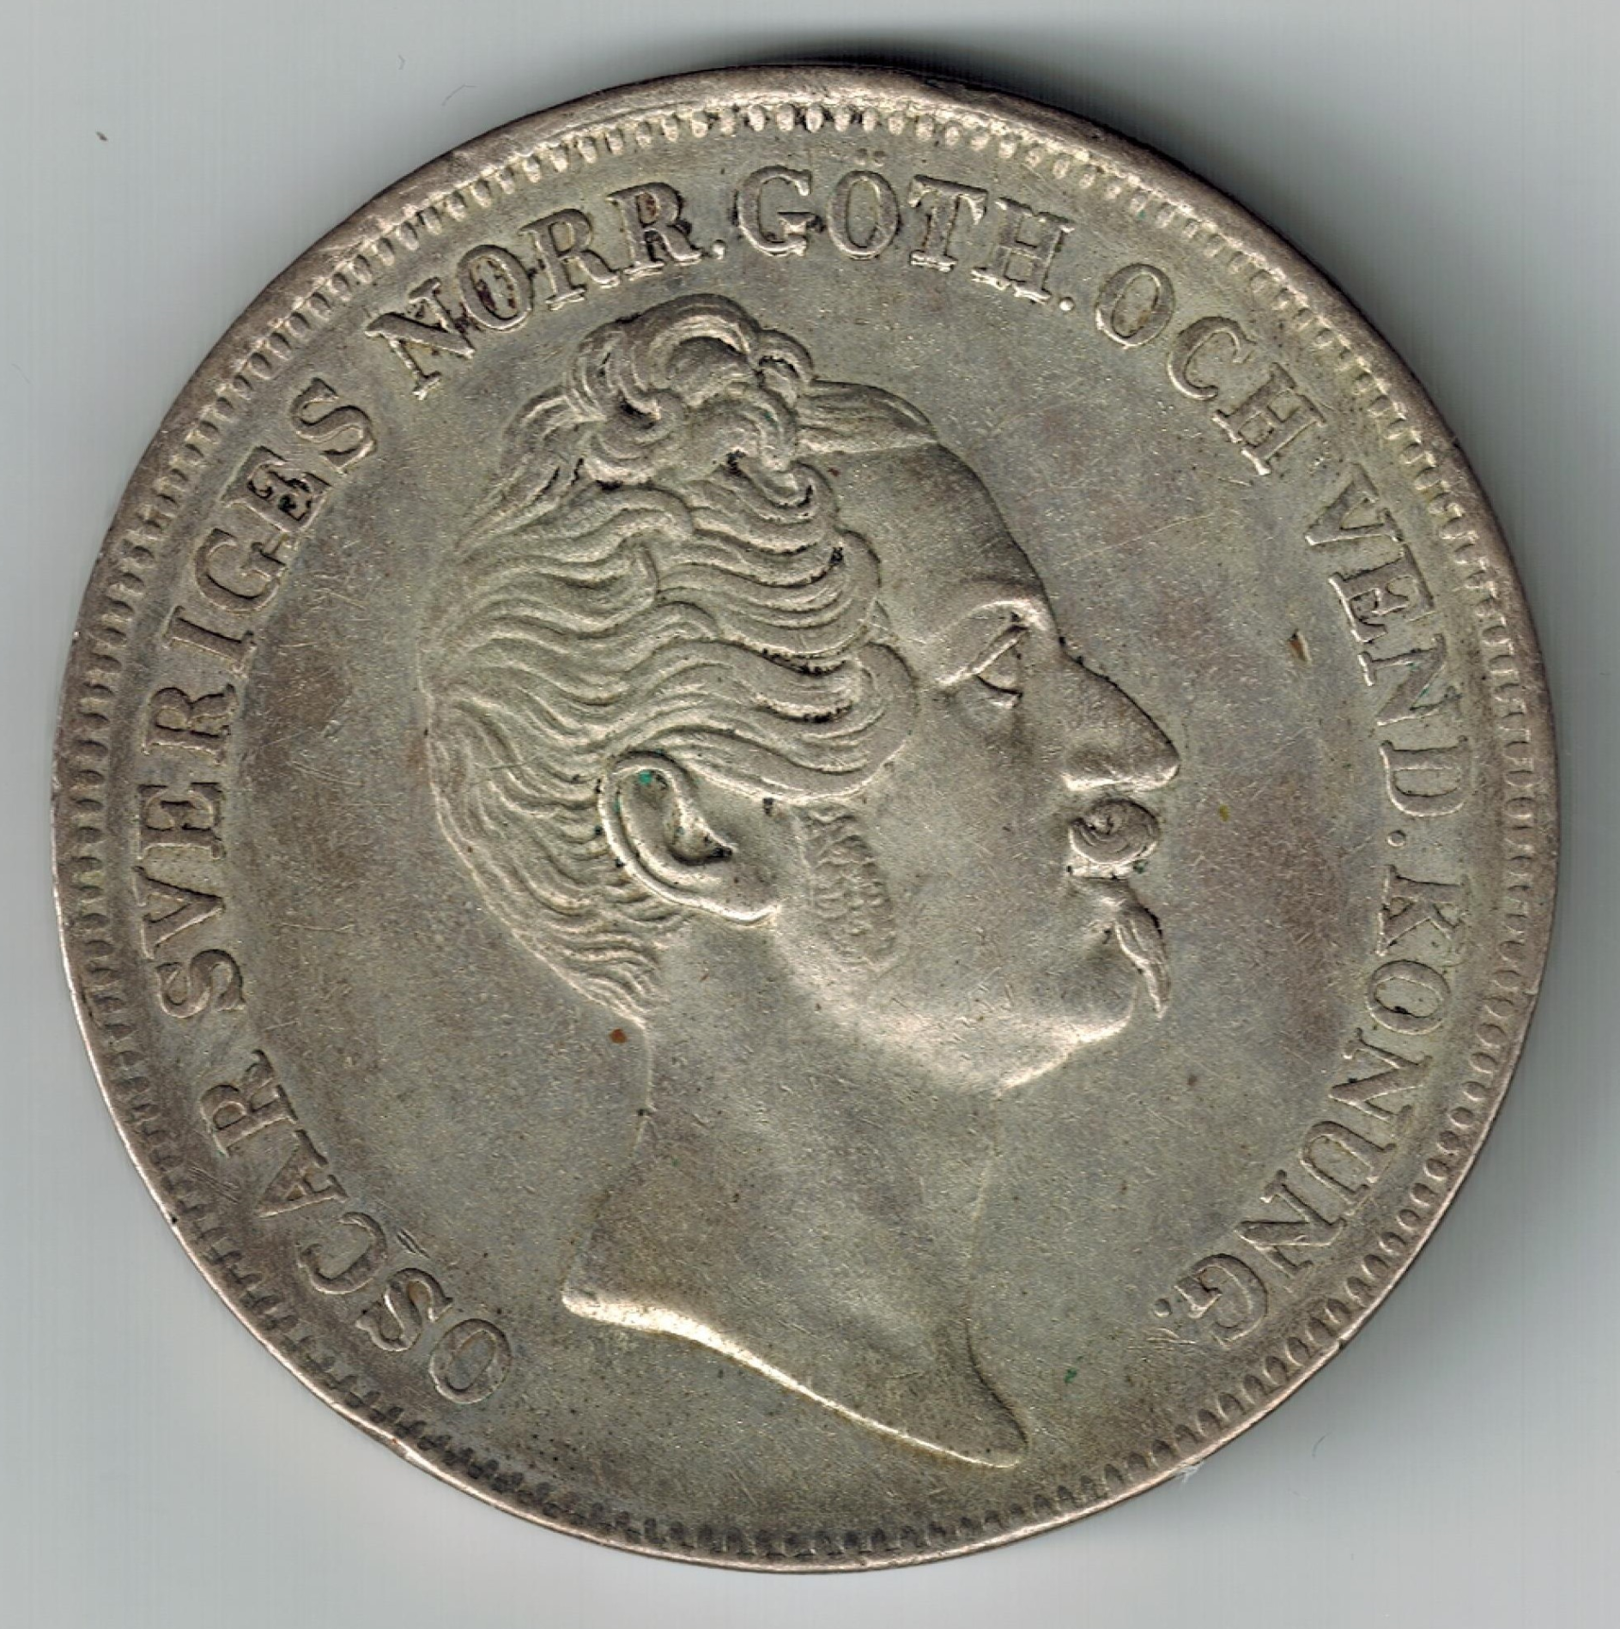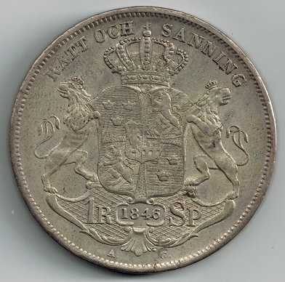

11 1 Riksdaler Specie 1846 Kv: 6

9
Nr Beskrivning År Kv Min Pris
113 USA 1 Dollar miniatyr Guld 1851 8 50
114 4 Riksdaler RM. (kantslag) 1865 (6) 2 300
115 2 Kr 1934 8 65
116 1/24 Riksdaler 1780 4 20
117 1/4 Skilling 1808 4 15
118 2 Öre. (korr) 1858 (4) 15
119 1 Daler SM. Kronan 1715 4 30
120 1/2 Skilling. (korr) 1829 (3) 15
121 1/4 Skilling. (plantsfel) 1819 (4) 10
122 1/6 Skilling Banco. (plantsfel) 1840 (4) 15
123 1/8 Riksdaler Specie 1833 3 50
124 1/8 Riksdaler. (plantrispor) 1806 (5) 225
125 1 Riksdaler 1782 6 875
126 1/2 Öre 1858 6 15
127 10 Öre 1931 6 15
128 Års set 1984 + 1986 UNC 20
129 9 st. 1 Öre 1890 - 1906 var 10
130 Plastblad 2 st. 5 pack NH6 + NH 12 10
131 Finland 10 Markka Jub 1967 + 25 Markka Jub 1979 145
132 Österike 6 Kreuser 1800 3 20
133 1 Öre järn 1944 + 1947 9 20
134 20 st. 1 Kr 40 % flera i bra kv 175
135 USA 1 Dollar O 1884 6 170
136 Lettland 5 Lati 1931 4 80
137 40 st. 10 Öre Gustav VI Adolf bra kv 70
138 4 Skilling Banco 1849 4 80
139 1/6 Sk Bco 1854 + 1/12 Sk 1802 +1 Öre KM 1720+
1 Sk 1803 + 5 Öre 1858 + Norge 1 Öre 1877 var 30
140 5 Öre 1961U + 1 Öre 1960 + 1 Öre 1950 + c:a 7-8
Norge 5 Öre 1896 + 2 Öre 1970 4, 8 20
141 Medaljer Kungliga patriotiska sällskapet 1950 Ag 16 gram. +
Sveriges Hemvärn 1949 förgylld Ag 17 gram +
Års set HP 1984 2 st. UNC 80
142 5 Kr jub 1935 5 70
143 V-Tyskland 5 Mark 1951 + 10 Mark OS 1972 6-8 40
144 Bhutan 3 Ngultrun 1979 UNC 50
8
Nr Beskrivning År Kv Min Pris
20 1 Riksdaler RM. Långt pipskägg. 1857 7 1 300
21 1/2 Skilling. 1822 5 50
22 1/4 Skilling. 1828 5 25
23 1/4 Skilling. Ren 1832 ingen överprägling 1832 5 350
24 1/4 Skilling. 1806 6 40
25 1 Öre SM. 1758 6 75
26 2 Öre. 1905 6 15
27 1 Öre 1875 4 25
28 1 Kr 1931 6 20
29 1 Öre LA Delvis röd 1873 8 125
30 5 Öre 1920 8 50
31 50 Öre 1875 8 400
32 2 Öre 1665 4 50
33 1/4 Riksdaler Specie. (KH + plantsfel) 1831 (6) 400
34 2 Öre 2 st. Kort och lång text. 1878 4 225
35 5 Kr Jub 1959 + 1962 + 1966 8 60
36 1/6 Öre SM (Korr) 1718 (2) 10
37 1/4 Öre 1642 3 30
38 2 Öre SM A3 Välpräglad 1762 5 50
39 1/2 Öre SM Räfflad rand (lite ej centrerad) 1720 4 25
40 1 Kr 1907 5 20
41 1/3 Skilling Banco (Korr) 1847 (6) 25
42 1/6 Öre SM 1676 4 25
43 2 Öre SM Sned 5:a 1750 4 25
44 1 Daler SM Mercvrivs 1718 5 60
45 25 Öre. Stor 9:a 1898 6 20
46 1 Öre 1702 5 200
47 1/32 Riksdaler Specie 1852 4 25
48 2 Öre (Korr) 1857 (6) 15
49 5 Öre Brons 1919 8 80
50 1/6 Skilling Banco 1854 6 30
51 Fickur Omega Röd 12:a. går fint 19-talet 400
52 Fickur Omega Svart 12:a går fint 19-talet 400
53 Fickur Spindelur Nyckeldragare går fint 1863 600

5
Nr Beskrivning År Kv Min Pris
54 Fickur Volpris Spindelur Nyckeldragare
Verket går, men kedjan är av. Slutet 17 början 18-talet 700
55 10 Kr Guld 1895 6 1 200
56 Danmark 1 Skilling 1809 + Glückstadt 2 Skilling 1715 +
Norge 1 Skilling 1764 + 2 Skilling 1800 var 100
57 Cigarrlåda med 27 st. gamla Svenska mynt
finns fynd i lådan var 50
58 Plåtask med 35 div. utländska mynt
finns fynd i lådan var 50
59 Album med Svenska Nickel, koppar och silvermynt.
10 Öre 8 st. + 25 Öre 4 st. + 1 Kr 26 st. + 5 Kr jub. 1966 1 st.+
60% 25 Öre 3 st. + 80% 1 Kr 2 st. + 10 Kr jub 1 st. +
50 Kr Jub 1 st. var 400
60 2 lådor med frimärken nickel, kopparmynt och silvermynt.
40% 10 Öre 2 st. + 1 Kr 1 st. + 2 Kr 2 st. + 5 Kr 5 st. +
60% 25 Öre 4 st. + 80% 1 Kr 2 st. + 2 Kr 4 st. +
5 Kr 1935 2 st. + 10 Kr 1972 1 st. + 50 Kr 1 st. var 570
61 Lot Sedlar nom 66 kr var 40
62 4 Mark (ex Misab) (Svag inristning) MVEM 1610 4 5 500
63 1 Öre 1638 6)(4 600
64 2 Öre KM 1663 2 100
65 1 Öre med Ros 1673 4 700
66 2 Mark 1994 5 1 500
67 1 Mark 1721 på 1719 mindre plantsfel 1721 bra 6 12 500
68 1 Öre 1753 4 500
69 1 Skilling 1815 6 100
70 1 Riksdaler Sp 4 Rd Rm 1857 6 2 200
71 1/6 Riksdaler (Svagprägling + lite plantrispor) 1819 8 3 900
72 1 Skilling Banco 1837 7 200
73 1 Skilling Banco 1847 6 100
74 1 Skilling Banco 1852 4 50
75 1 Skilling Banco plantsfel 1853 5 100
76 4 Riksdaler RM smal 8:a (puts) 1871 (6) 2 000
77 1 Kr TS med hakar 1945 8 20
78 1 Kr. Spegel 1932 9 100
79 1 Öre. Plantspricka 1878 8 100
80 1 Öre 1898 9 100
6
Nr Beskrivning År Kv Min Pris
81 1 Öre 1896 9 100
82 1 Öre 1934 9 10
83 10 Öre 1873 3 100
84 25 Öre. (Kanthack) 1875 4 100
85 10 Öre Oskar II 22 st. olika år var 100
86 25 Öre Oskar II 18 st. olika år var 100
87 Sedlar 50 Kr 2 st. i nr. följd. 1990 9 90
88 1 Öre Oskar II 35 st. olika år var 100
89 Snyggt etui med Oskar II typer av mynt mynten sämre kv 65
90 5 Kr guld 1920 700
91 Låda med 8 st. 200 Kr jub. mynt UNC 700
92 Norge 100 Kr jub 1982 10 70
93 1 Öre SM 1747 10
94 Påse med 1 Kr 40% 5 st. + 2 Kr 80% 4 st. +
5 Kr Jub 1966 1 st. + 5 Kt 1959 1 st. +
10 Kr Jub 1972 2 st. + 50 Kr Jub 1976 3 st, var 525
95 11 st. medaljer silver finvikt 267 gram +
pärm med mycket information UNC 1 100
96 3 st. mycket fina myntlådor varav 2 i trä 50
97 2 Öre SM C2 1747 4 50
98 2 Öre SM 1749 4 50
99 2 Öre SM 1768 4 50
100 1 Öre SM 1751 5 100
101 1 Öre SM 1760 på 59 4 50
102 1/24 Riksdaler/4 Öre SM 1777 4 100
103 2 Öre 1861 6 50
104 1/2Skilling Banco rak 9:a 1809 4 40
105 ½ Skilling 1819 5 20
106 4 Skilling Banco lite röd 1849 8 900
107 Röd pärm för 230 vykort/foto 20
108 Sedel 10 Kr 1916 2 195
109 Sedel 5 Kr 1942 9 33
110 Sedel 5 Kr 1943 10 33
111 1 000 Kr Guld 1990 + 20 Kr 1899 UNC + 6 3 400
112 Österrike 4 Floriner guld 3,2 gram 1892 9 1 050

7

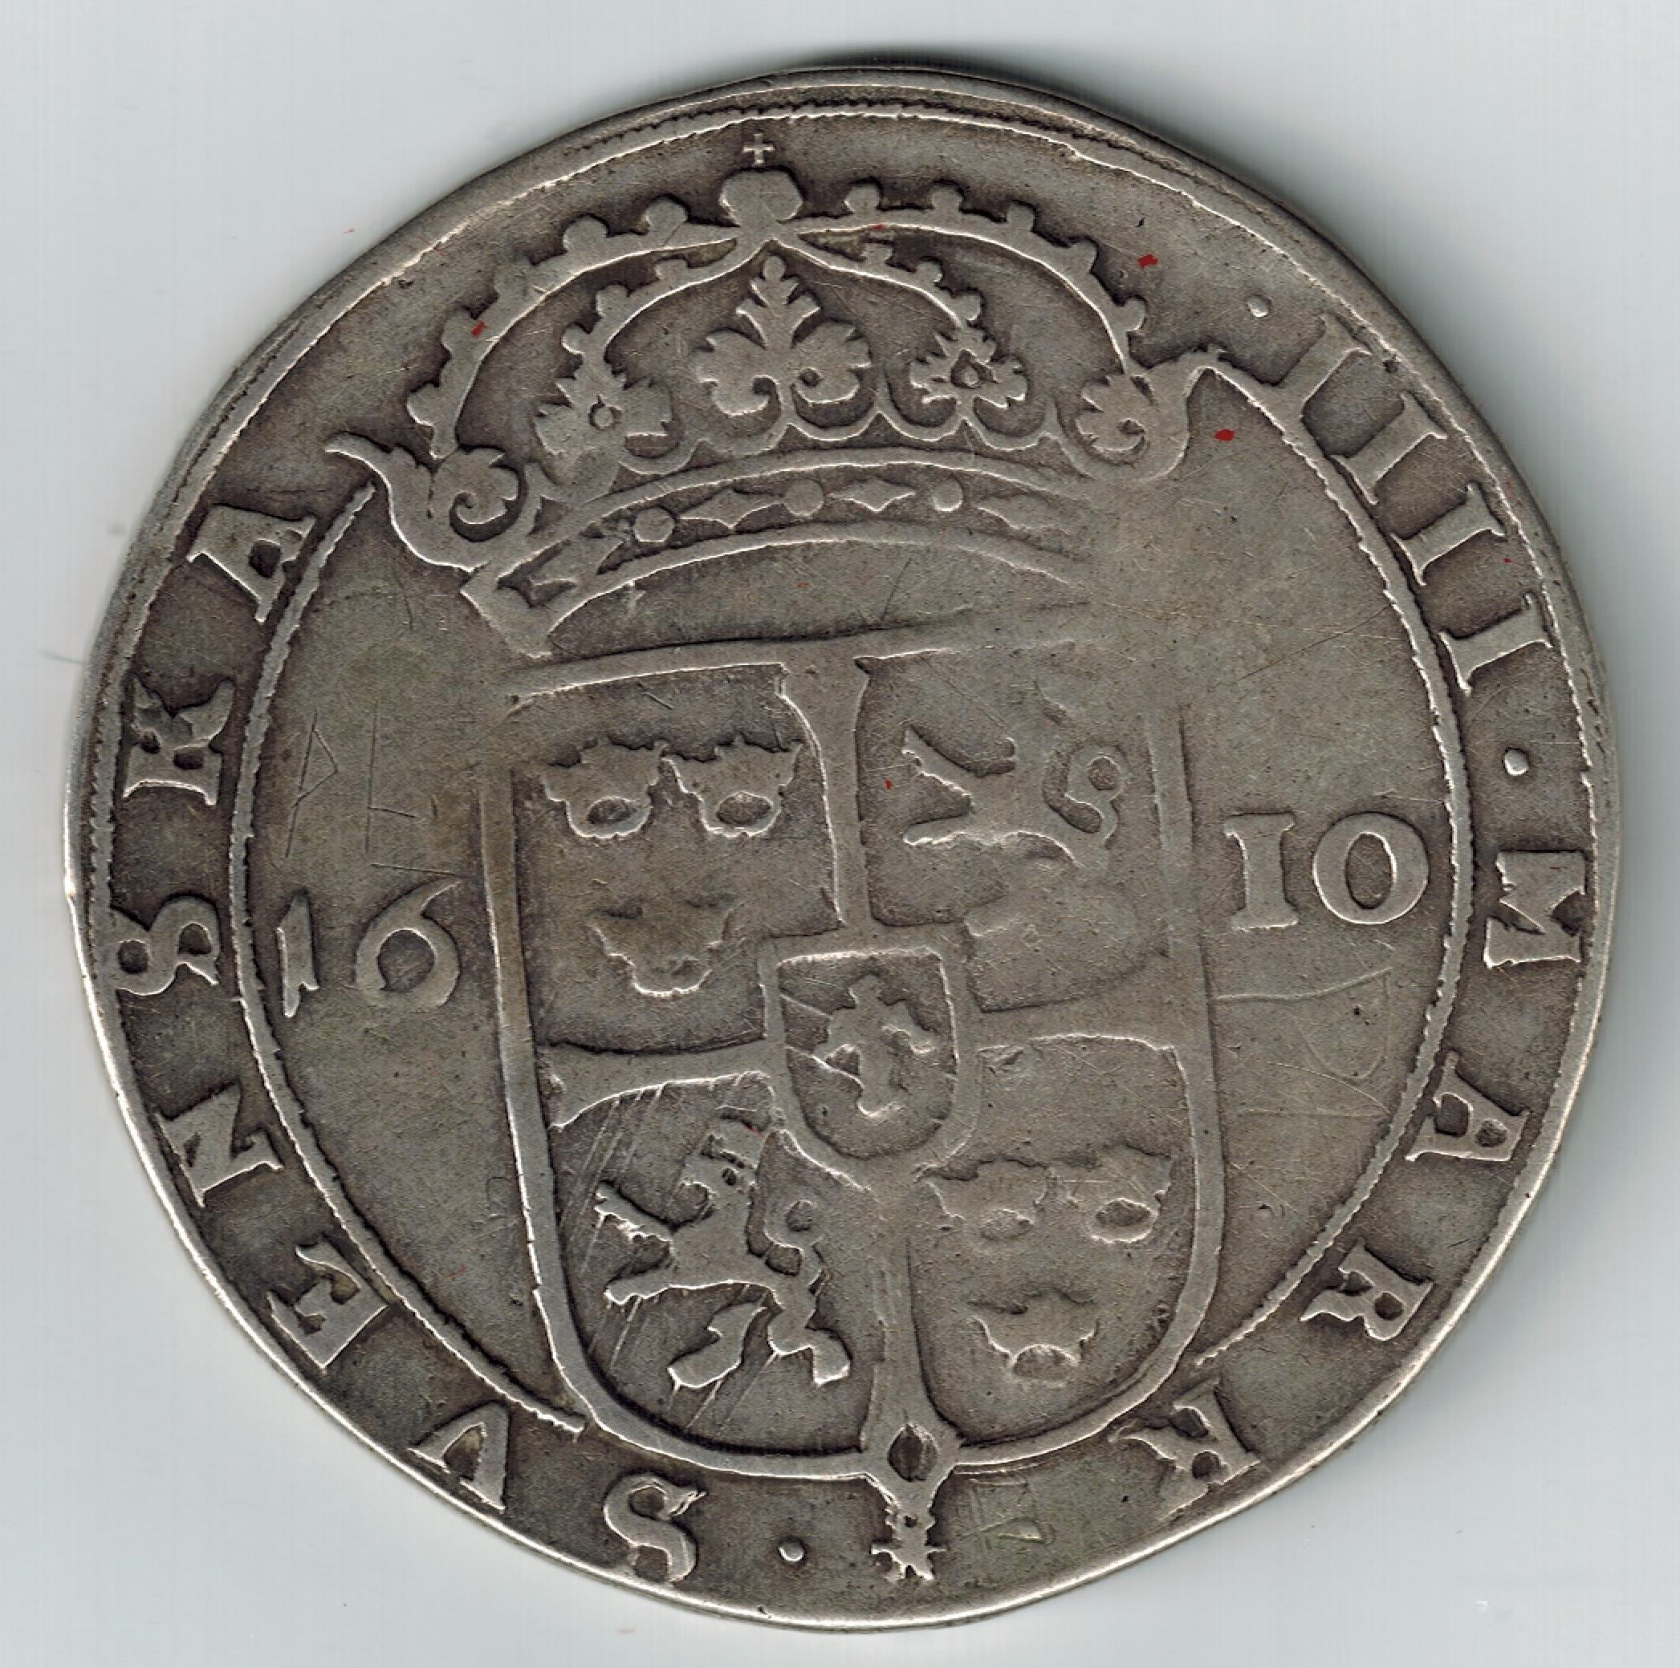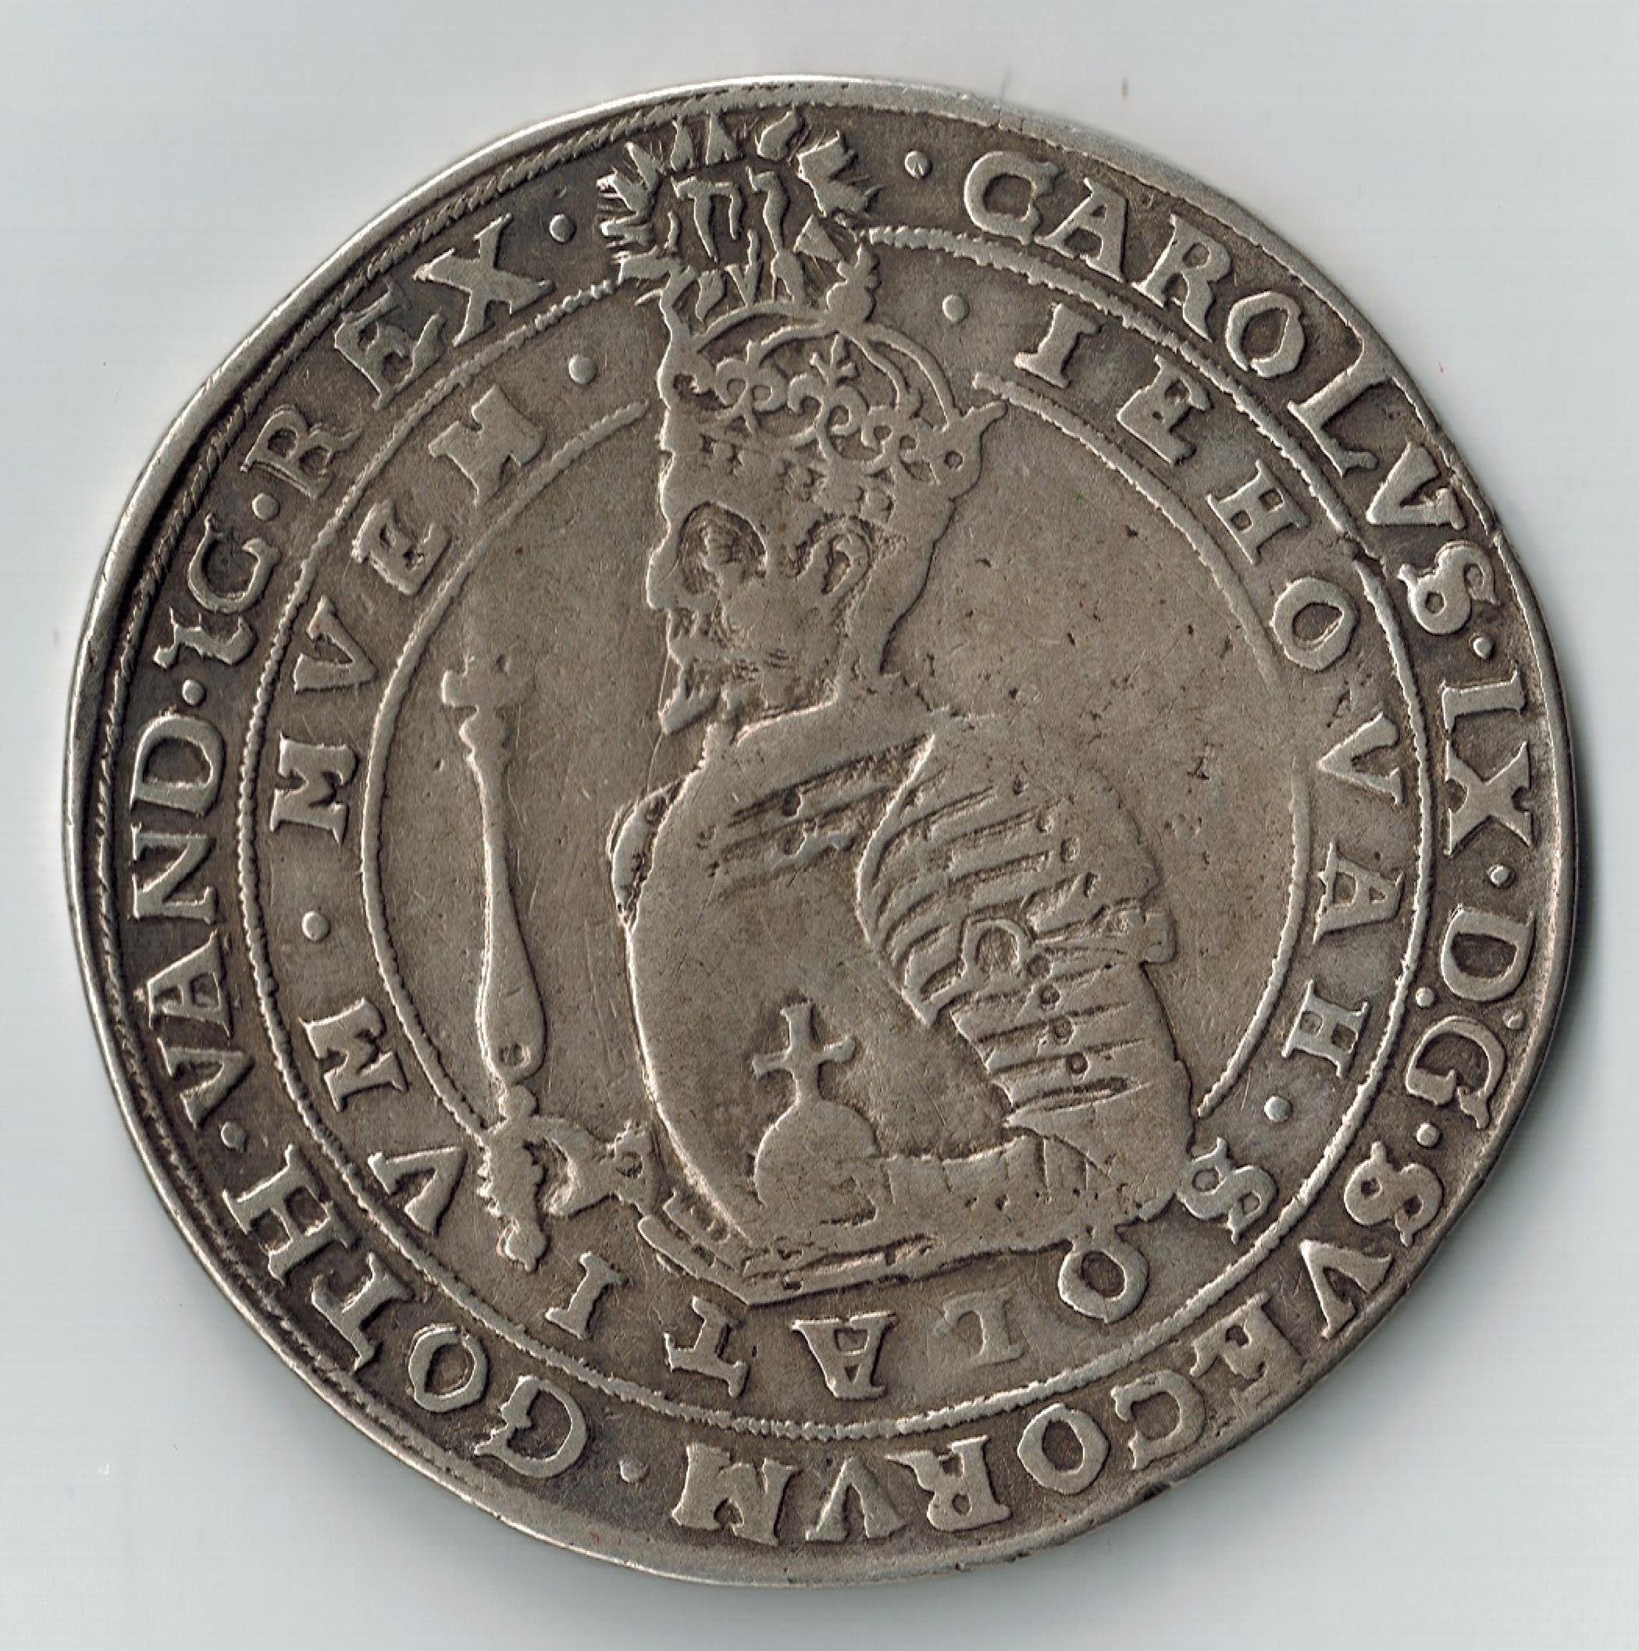

62 4 Mark (ex Misab) (Svag inristning) MVEM 1610 Kv: 4

